Římskokatolická farnost sv. Petra a Pavla
ve Velkém Újezdě, Lukovští trubači, Chrámový sbor při kostele sv. Stanislava v Jemnici, Jemnické Divertimento a Základní umělecká škola Moravské Budějovice a pobočka Jemnice
Vás srdečně zvou na
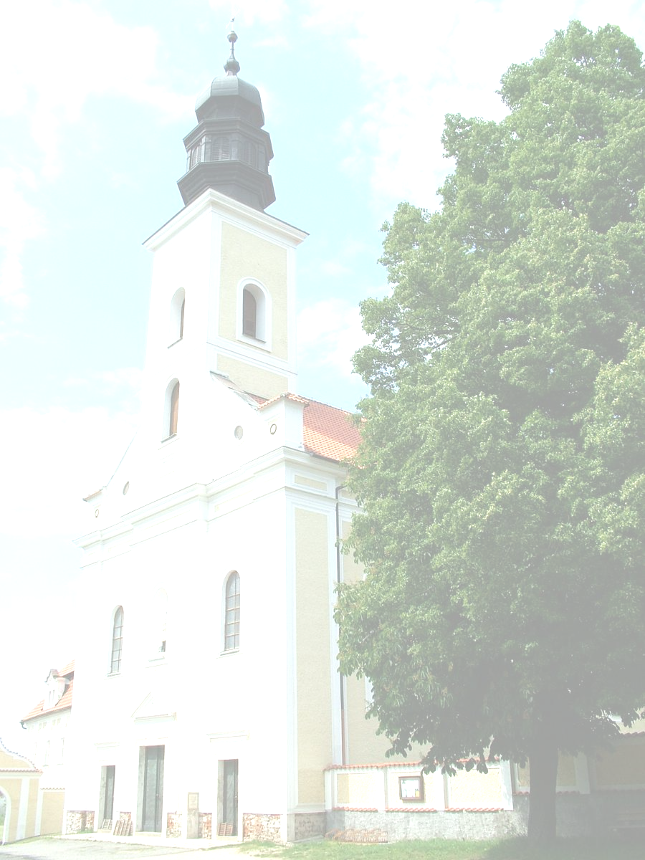
Adventní koncert
kostel sv. Petra a Pavla ve Velkém Újezdu
neděle 4.prosince 2011 v 16:00 hodin

1. Petr Vacek, Josef Selement: Gloria
Ondřej Anton: Fanfára Fan Far Lukovští trubači

2. Josef Kvičera: Advent Lenka Navrátilová - recitace
3. Gaude virgo mater
Gaude virgo regia
Franus, 1505: Co již dávní proroci
Bohuslav Korejs: Zdrávas hvězdo mořská - Chrámový sbor při kostele sv. Stanislava v Jemnici

4. Johann Sebastian Bach: Preludium F dur, BWV 553 - Terezie Beránková – varhany

5. Georg Friedrich Händel: Lucie Nováková, Lenka Navrátilová – zpěv, Josef Hofbauer – klávesy
Lascia ch‘io Pianga, árie z opery Rinaldo

6. Georg Friedrich Händel: Fughetta Akordeonové trio, František Daňhel, Lukáš Novák, Stanislav Šenkypl

7. Carl Philipp Emanuel Bach: Drobnost
Johann Nepomuk Fischer: Pochod Marie Leitkepová – sopr. zobcová flétna, Eva Chaloupková – alt.zobcová flétna,
Henri Purcell: Canaris Milena Puchnarová – akordeon

8. Antonín Dvořák: Ave Maria Bc. Ludmila Čírtková – zpěv, Josef Hofbauer – varhany

9. Johann Sebastian Bach: Pavla Šálková, Pavel Kálenský, Roman Tříletý – klávesy
Suita D dur, část Air, BWV 1068 František Daňhel – akordeon, Aleš Šotkovský – basová kytara
Radko Čermák – pozoun

10. Jan Křtitel Kuchař: Fantasie Markéta Doležalová – varhany

11. Josef Haydn: Divertimento G dur Jemnické Divertimento, Miroslav Tesař – I.housle, Mgr. Michaela Hofbauerová – II. housle, Vít Dobrozenský – viola, Marek Stehlík - violoncello,
Bc. Josef Hofbauer – varhany

10. Johann Pachelbel: Canon Akordeonové trio, Martin Tobolka, Filip Tobolka, Milena Puchnarová
11. Marc-Antoine Charpentier: Te Deum Jemnické Divertimento, Miroslav Tesař – I.housle, Mgr. Michaela Hofbauerová – II. housle, Vít Dobrozenský – viola, Marek Stehlík - violoncello
Bc. Josef Hofbauer – varhany

12. Adam Michna z Otradovic: Loutna česká, píseň Anjelské přátelství
Lukovští trubači, Mgr. Dohnal, Radko Čermák, Ing. Jaromír Sobotka,
Pavel Pelant

